基隆市成功國小110學年度第一學期健康第二單元觀課教案
教學時間： 110.12.02 教學班級： 603 教學領域： 健體(雙語) 教學單元：L7 知性時間
教 學 者： 林幼君 觀 察 者： 魏吟君 觀察前會談時間： 110.12.01

教學資源 | Youtube、Chromebook、Google classroom、Google translate、Google form  電子白板
教學目標 | 活動流程
1、了解社會文化對兩性互動的影響 | 一、課程項目：知性時間  二、活動名稱：與異性相處(各國文化比較)  三、適合年齡：小學六年級 時間：40分鐘  四、教學重點流程  1、 到班級google classroom看課程公告(課程代碼52kvzbs)  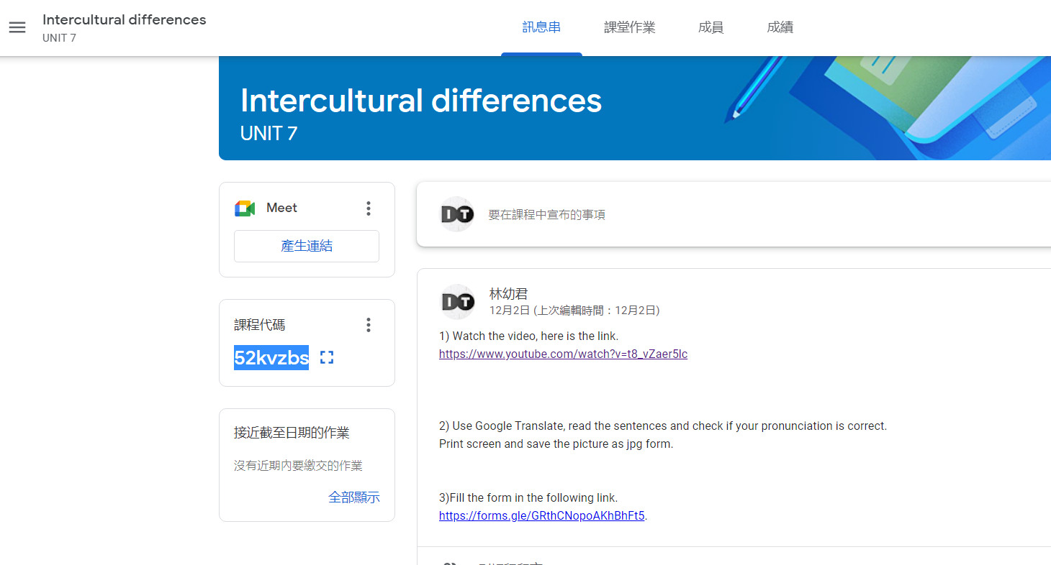  2、學生自學：  依照公告指示至Youtube平台觀看Piggy Book by Anthony Browne | Story Time https://www.youtube.com/watch?v=t8_vZaer5lc  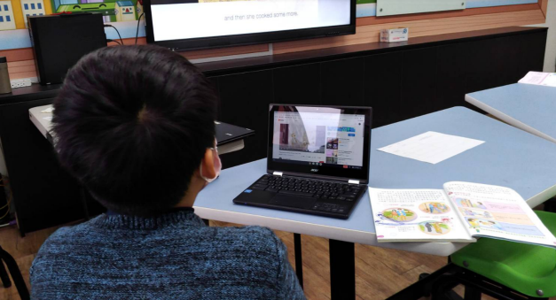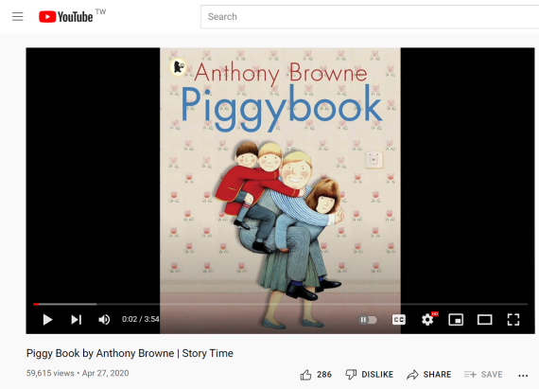  3、學生自學  到Google Translate利用電腦語音辨識麥克風口說輸入Piggy Book朗讀兩性教育英語繪本內容。  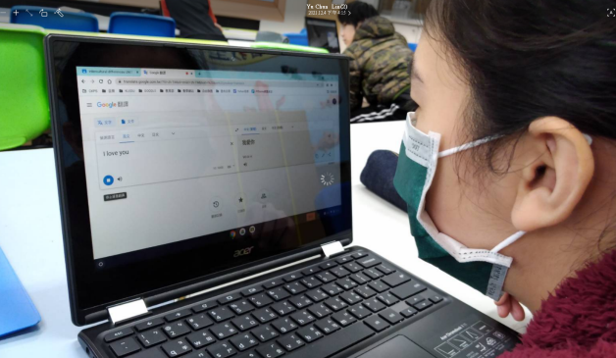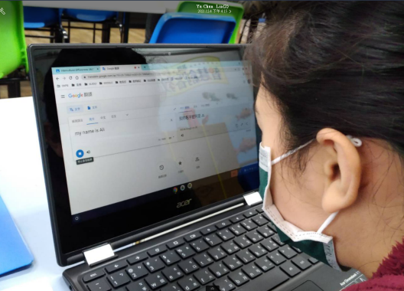  4、小組共學  上網搜尋除了兩性相處在歐美、亞洲、中東國家有不同外，在文化上還有哪些不同，用jamboard/slides共做記錄在學習單上。  5、至google form填寫心得及紀錄。  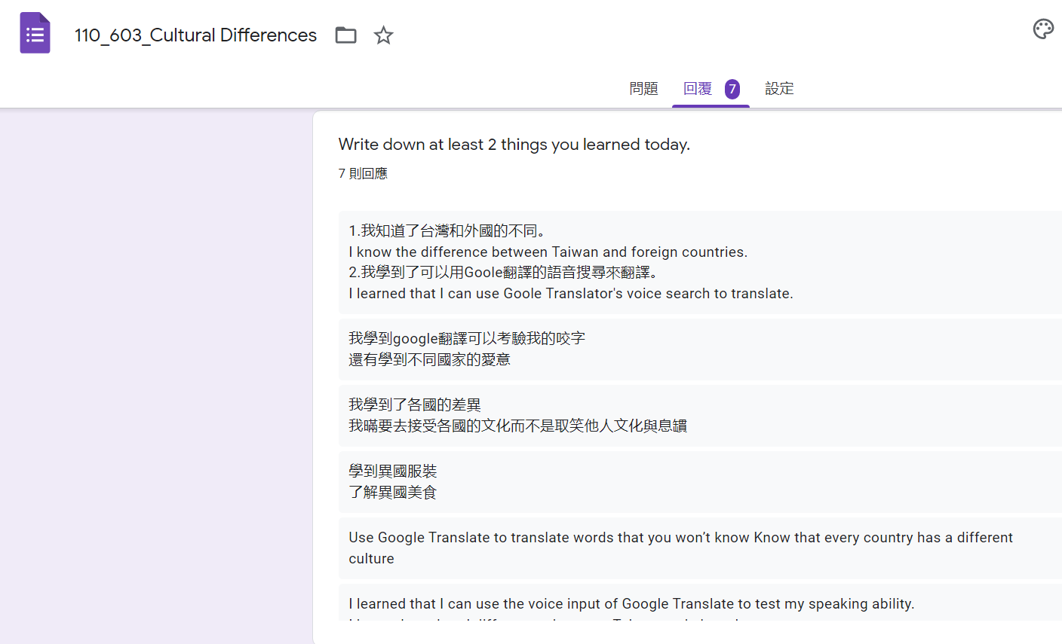  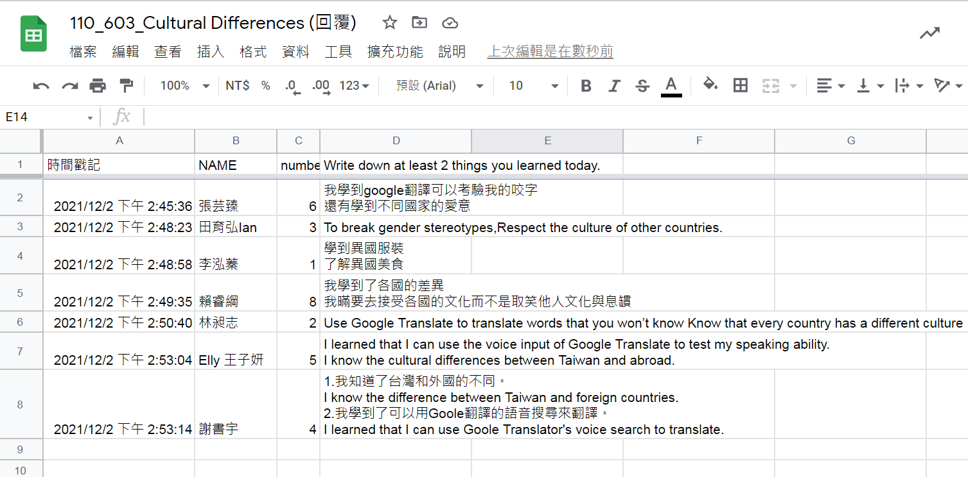
評量方式 | 口頭評量  實作評量

